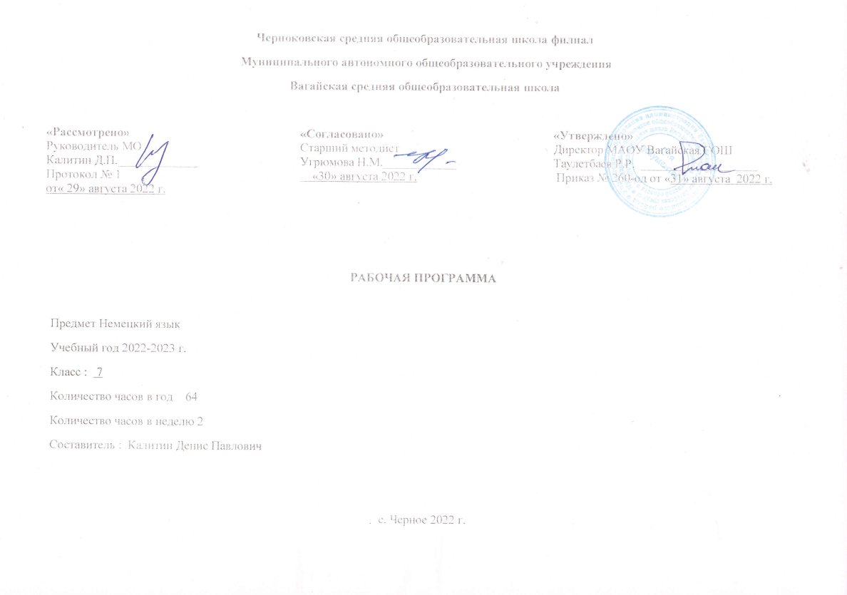
1.Планируемые результаты изучения учебного предмета, курса.
В соответствии с требованиями федерального государственного образовательного стандарта общего образования к результатам иноязычного образования выделяются три группы результатов: личностные, метапредметные и предметные.
Личностные результаты должны отражать:
освоение социальной роли обучающегося, развитие мотивов учебной деятельности и формирование личностного смысла учения;
развитие самостоятельности и личной ответственности за свои поступки, в том числе в процессе учения;
формирование целостного, социально ориентированного взгляда на мир в его органичном единстве и разнообразии природы, народов, культур и религий;
овладение начальными навыками адаптации в динамично изменяющемся и развивающемся мире;
формирование основ российской гражданской идентичности, чувства гордости за свою Родину, российский народ и историю России, осознание своей этнической и национальной принадлежности; формирование ценностей многонационального российского общества; становление гуманистических и демократических ценностных ориентаций;
формирование уважительного отношения к иному мнению, истории и культуре других народов;
формирование эстетических потребностей, ценностей и чувств;
развитие этических чувств, доброжелательности и эмоционально-нравственной отзывчивости, понимания и сопереживания чувствам других людей;
развитие навыков сотрудничества с взрослыми и сверстниками в разных социальных ситуациях, умения не создавать конфликтов и находить выходы из спорных ситуаций;
формирование установки на безопасный, здоровый образ жизни, наличие мотивации к творческому труду, работе на результат, бережному отношению к материальным и духовным ценностям.
Метапредметные результаты должны отражать:
умение самостоятельно определять цели своего обучения, ставить и формулировать для себя новые задачи в учёбе и познавательной деятельности, развивать мотивы и интересы своей познавательной деятельности;
умение самостоятельно планировать пути достижения целей, в том числе альтернативные, осознанно выбирать наиболее эффективные способы решения учебных и познавательных задач;
умение соотносить свои действия с планируемыми результатами, осуществлять контроль своей деятельности в процессе достижения результата, определять способы действий в рамках предложенных условий и требований, корректировать свои действия в соответствии с изменяющейся ситуацией;
умение оценивать правильность выполнения учебной задачи, собственные возможности её решения;
владение основами самоконтроля, самооценки, принятия решений и осуществления осознанного выбора в учебной и познавательной деятельности;
умение определять понятия, создавать обобщения, устанавливать аналогии, классифицировать, самостоятельно выбирать основания и критерии для классификации, устанавливать причинно-следственные связи, строить логическое рассуждение, умозаключение (индуктивное, дедуктивное и по аналогии) и делать выводы;
умение создавать, применять и преобразовывать знаки и символы, модели и схемы для решения учебных и познавательных задач;
смысловое чтение;
умение организовывать учебное сотрудничество и совместную деятельность с учителем и сверстниками; работать индивидуально и в группе: находить общее решение и разрешать конфликты на основе согласования позиций и учёта интересов; формулировать, аргументировать и отстаивать своё мнение;
умение осознанно использовать речевые средства в соответствии с задачей коммуникации для выражения своих чувств, мыслей и потребностей; планирование и регуляцию своей деятельности; владение устной и письменной речью, монологической контекстной речью;
формирование и развитие компетентности в области использования информационно-коммуникационных технологий (далее ИКТ — компетенции);
формирование и развитие экологического мышления, умение применять его в познавательной, коммуникативной, социальной практике и профессиональной ориентации.
Предметными результатами изучения иностранного, в том числе немецкого, языка на начальном этапе являются:
А. В коммуникативной сфере (т. е. во владении иностранным языком как средством общения):
Речевая компетенция в следующих видах речевой деятельности:
говорение:
вести элементарный этикетный диалог в ограниченном круге типичных ситуаций общения, диалог-расспрос (вопрос — ответ) и диалог — побуждение к действию;
уметь на элементарном уровне рассказывать о себе, семье, домашнем животном, о третьем лице, хобби, любимом школьном предмете, школьных принадлежностях, покупке; описывать предмет, картинку; кратко характеризовать персонаж;
вербально сигнализировать понимание или непонимание, переспросить, попросить повторить сказанное, говорить громче, сказать слово по буквам;
уметь дать оценочное суждение или выразить своё мнение и кратко аргументировать его;
выразить сожаление или радость, поблагодарить и ответить на благодарность;
аудирование:
понимать на слух речь учителя и одноклассников; основное содержание небольших доступных текстов с общим и выборочным пониманием в аудиозаписи, построенных на изученном языковом материале;
чтение:
читать вслух небольшие тексты, построенные на изученном языковом материале, соблюдая правила чтения и нужную интонацию;
читать про себя тексты, включающие как изученный языковой материал, так и отдельные новые слова, и понимать их основное содержание; находить в тексте нужную информацию, пользоваться словарём;
письменная речь:
владеть техникой орфографически правильного письма;
писать с опорой на образец короткое личное, в том числе электронное, письмо;
заполнять формуляры;
делать записи для устного высказывания;
использовать письменную речь для творческого самовыражения (в общем постере).
Языковая компетенция (владение языковыми средствами):
адекватное произношение и различение на слух всех звуков иностранного языка; соблюдение правильного ударения в словах и фразах;
соблюдение особенностей интонации основных типов предложений;
применение основных правил чтения и орфографии;
распознавание и употребление в речи изученных лексических единиц (слов, словосочетаний, оценочной лексики, речевых клише) и грамматических явлений.
Социокультурная осведомлённость (межкультурная компетенция):
знание названий стран и некоторых городов изучаемого языка;
знание некоторых литературных персонажей известных детских произведений, сюжетов некоторых популярных сказок, написанных на изучаемом языке, небольших произведений детского фольклора (стихов, песен);
знание элементарных норм речевого и неречевого поведения, принятых в стране изучаемого языка;
представление о некоторых особенностях образа жизни, быта, культуры стран изучаемого языка;
представление о сходстве и различиях в традициях своей страны и стран изучаемого языка;
понимание роли владения иностранными языками в современном мире на доступном учащимся уровне.
Б. В познавательной сфере:
овладение начальными представлениями о нормах иностранного языка (фонетических, лексических, грамматических);
владение общеучебными и специальными учебными умениями на доступном школьникам уровне;
умение сравнивать языковые явления родного, первого иностранного и второго иностранного языков на уровне отдельных звуков, букв, слов, словосочетаний, простых предложений;
умение действовать по образцу при выполнении упражнений и составлении собственных высказываний в пределах курса;
совершенствование приёмов работы с текстом с опорой на умения, приобретённые на уроках родного языка и первого иностранного (прогнозировать содержание текста по заголовку, иллюстрациям и т. д.);
умение пользоваться справочным материалом, представленным в доступном данному возрасту виде (правила, таблицы);
умение пользоваться словарём;
умение осуществлять самонаблюдение и самооценку в доступных пределах.
В. В ценностно-ориентационной сфере:
представление об изучаемом иностранном языке — немецком — как средстве выражения мыслей, чувств, эмоций;
приобщение к культурным ценностям немецкоговорящих народов через произведения детского фольклора, через непосредственное участие в проводимых праздниках, экскурсиях и туристических поездках.
Г. В эстетической сфере:
владение элементарными средствами выражения чувств и эмоций на немецком языке;
развитие чувства прекрасного в процессе знакомства с образцами доступной иноязычной детской художественной литературы, в процессе описания картинок, животных.
Д. В трудовой сфере:
умение следовать намеченному плану в своём учебном труде;
участие в подготовке реквизита для инсценирования сценок, сказок.
Е.В физической сфере:
Стремление вести ЗОЖ(режим труда и отдыха, питание, спорт и фитнес).
УМК для 7 класса позволяет выйти на уровень А2 европейских языковых компетенций.

2.Содержание курса
1 Wie war’s in den Ferien?/ Как прошло лето?
Учащиеся могут говорить, как прошли каникулы, рассказывать о своих впечатлениях, говорить о погоде, говорить о событиях в прошлом (4)
Грамматика: притяжательные местоимения, артикли в дательном падеже, прошедшее разговорное время Perfekt – Partizip II
Лексика/ речевые образцы Каникулы, впечатления, погода Sie ist mit ihrer Schwester zu ihrer Tante und ihrem Onkel geﬂ ogen. Ich war total deprimiert. Da war richtig was los! Wir hatten Glück/Pech mit dem Wetter. Es regnet. Die Sonne scheint.
Фонетика, ритм, интонация ударение в глаголах с приставками, ритмичное произнесение слов
«Учись учиться» учить слова с помощью карточек и ритма
Страноведение/ проекты Швейцарские Альпы
Тексты для чтения/ аудирования блог о путешествии, текст о семье
Рабочая тетрадь: Fitnesscenter Deutsch Leseecke: статья о летнем отдыхе

2 Meine Pläne/ Планы на будущее
выражать надежды и желания, говорить о профессиях, предполагать что-либо, сообщать о чём-либо, разрабатывать план достижения цели, говорить о событиях в прошлом (5)
придаточные предложения с союзами dass и weil, модальные глаголы в Präteritum
Надежды и желания, профессиональное обучение Ich hoffe, dass ... Oliver sagt, dass ... Ich möchte Ärztin werden, weil ich gerne Menschen helfen möchte. Dennis wollte im Praktikum etwas mit Technik machen.
звуки r и l,интонация в придаточном предложении

составлять планы достижения цели, давать друг другу советы по стратегии обучения
тексты о производственной практике, диалоги, тексты о выборе будущей профессии
производственная практика учащихся 8–9 классов в Германии
Hörstudio: собеседование
3 Freundschaft/ Дружба
говорить о дружбе, просить о помощи/предлагать помощь, называть и сравнивать черты характера и внешность людей, говорить комплименты
личные местоимения в дательном падеже, сравнительная степень прилагательных и наречий, союзы als/wie
Дружба, внешность, черты характера Ich ﬁ nde es wichtig, dass mein Freund zuverlässig ist. Kannst du mir in Mathe helfen? — Klar, ich helfe dir. Mein Freund ist größer als ich/genauso groß wie ich/ gleich groß wie ich/nicht so groß wie ich.
звук h, фразовое ударение при наличии усилительных слов
жесты как один из приёмов для запоминания грамматического или лексического явления
чат по теме «Дружба», песня
результаты исследования „Shell Jugendstudie“ «Что важно для молодёжи?»
Leseecke: стихотворение Ханса Манца „Zwei Freunde“
Kleine Pause/ Маленькая перемена LB Проект по теме «Дружба» (учебный постер); лексическая игра «Алфавит»; повторение придаточных предложений; написание и инсценировка диалогов; чтение и аудирование по теме «Рождественский базар»; игра «Орёл или решка» AB Понимать объявления; писать ответ на объявление о работе; интервью; текст „Eine Freundschaft“; психологический тест о дружбе
4 Bilder und Töne/ Изображение и звук
говорить об электронных средствах коммуникации и информации, говорить, что можно и что нельзя делать, передавать указания, писать СМС-сообщения и электронные письма, употреблять в речи придаточные предложения с союзом wenn
модальные глаголы dürfen и sollen, условные придаточные и придаточные предложения времени с союзом wenn, придаточные предложения в начале сложного предложения
Электроника, источники информации и средства связи, компьютерные игры Wie oft bist du im Internet? — Jeden Tag. Die meisten lesen Zeitschriften. Wie lange darfst du weggehen? Papa hat gesagt, dass ich nicht so viel im Internet surfen soll. Wenn mein Bruder Geld hat, kauft er eine Handykarte.
англицизмы в немецком языке
комикс, интервью, электронное письмо в журнал, телепрограмма
теле- и радиоканалы в Германии, Австрии и Швейцарии; проект: составление телепрограммы
Leseecke und Hörstudio: текст о молодёжной радиостанции „DASDING“

5 Zusammenleben/ Взаимоотношения
говорить о чувствах, описывать школу, формулировать правила, спорить и находить компромиссы
возвратные глаголы, склонение местоимений welch-, jed-, dies
Чувства, эмоции, взаимоотношения Wie fühlst du dich? Ich freue mich, wenn ich eine gute Klassenarbeit geschrieben habe. Ich habe mich geärgert, weil ich lange warten musste. Wenn man etwas falsch gemacht hat, muss man sich entschuldigen. Man darf andere nicht beschimpfen. Von mir aus, dann … Na gut, dann …
звуки p, t, k, распознавать эмоции по интонации
мимика и интонация собеседника как дополнительная опора для понимания высказывания
текст о школе им. Карла Штреля, диалог-спор
г. Магдебург, проект: поиск информации о школе им. Карла Штреля в Интернете
Leseecke und Hörstudio: текст о ресторане «В темноте»

6 Das gefällt mir/ Это мне нравится
говорить, что им нравится в моде и дизайне одежды, описывать вещи и людей, обсуждать покупаемую одежду, комментировать статистические данные
окончания прилагательных перед существительными в именительном и винительном падежах после определённого и неопределённого артиклей, притяжательных местоимений и отрицания kein
Мода, одежда, стиль, внешность Ich liebe Mode. Die Schuhe gefallen mir/ meiner Mutter (nicht). Er ist sehr groß und trägt einen Ohrring. Wie steht mir die Jeans? Die sieht super aus. Ich ﬁ nde die Marken (nicht) wichtig, weil …
окончания -(e)r, -(e)n
стратегии запоминания окончаний прилагательных
диалоги о предпочтениях, текст-описание, диалог в магазине
статистические данные о роли внешнего вида для подростков в Германии
Leseecke und Hörstudio: текст о школьной форме

7 Mehr über mich/ Подробнее о себе
высказывать предположения, описывать людей, называть дату, говорить о школе, понимать художественный текст большого объёма
порядковые числительные, окончания прилагательных в дательном падеже
Предположения, даты, известные личности, школа Er hat lange, schwarze Haare und trägt … Er sieht interessant aus. Er kann wahrscheinlich gut Gitarre spielen. Heute ist der … Einstein ist am 14.03.1879 geboren. In der ersten Klasse hatten wir eine nette Lehrerin.
распознавание на слух количества подряд идущих согласных
стратегии понимания неизвестных слов без словаря
интервью с молодёжной музыкальной группой „Ups“, рэп, текст „Karin ist weg“
проект: знаменитые личности
Leseecke: текст о конкурсе школьных музыкальных групп
Große Pause/ Большая перемена
LB Комикс „Internetgeschichten: Das rosa Kätzchen“; повторение окончаний прилагательных; устная речь: задавать вопрос и отвечать на него, реагировать на ситуацию; чтение и написание краткого стихотворения эльфхен; тренировка лексики: составление ассоциограмм; моя любимая грамматика: рефлексия; анализ изученного материала: рефлексия; игра на повторение.
AB Задания на повторение грамматики по каждой главе учебника; тексты о хобби в Альпах; задания на аудирование; письмо; задание на отработку лексики

